Санкт-Петербургский политехнический университет Петра Великого

Институт компьютерных наук и кибербезопасности

Высшая школа «Компьютерных технологий и информационных систем»

**ОТЧЕТ**

по дисциплине «Системный подход в разработке программного обеспечения»

**Выполнил:**

студент группы 5130902/20201 _____________ А. И. Сафонов

подпись

**Проверил:**

кандидат тех. наук, доцент ____________ С. А. Нестеров

подпись

«___»_____________ 2024г.

Санкт-Петербург

2024

1. **Задания по уроку 5.2**
2. **Упражнение 1**

Импортируйте и откройте проект ConditionalEx. Измените WatchMovie.java для просмотра фильма, который соответствует следующим двум условиям:

* Стоимость фильтра больше или равна $12.
* Рейтинг фильма равен 5.

Отобразите результат как "Мне интересно посмотреть фильм". Или отобразите результат как "Я не заинтересован в просмотре фильма".

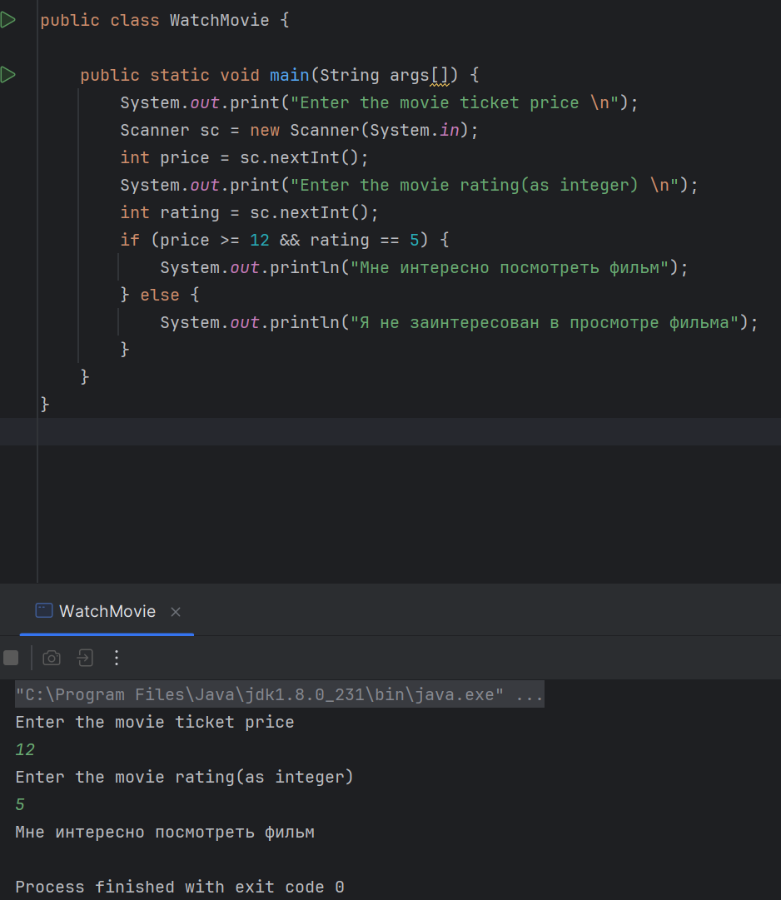

1. **Упражнение 2.**

Импортируйте и откройте проект ConditionalEx. Измените TernaryOperator.java для дублирования указанной логики оператора if/else с помощью тернарного оператора.

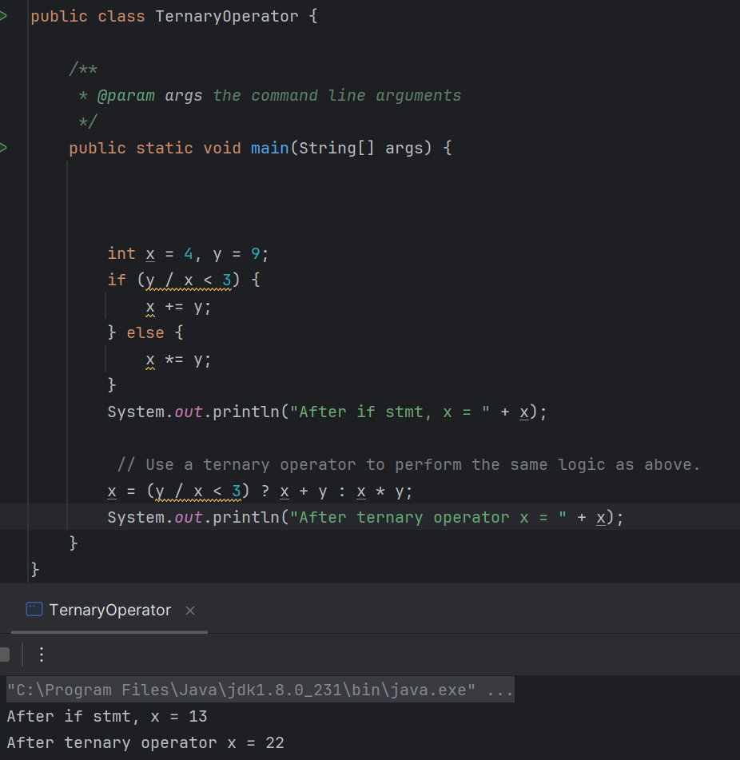

1. **Упражнение 3.**

Импортируйте и откройте проект ConditionalEx. Проверьте ComputeFare.java. Реализуйте следующее с помощью конструкций if/else:

* Объявите целочисленную переменную, возраст.
* Пользователь должен ввести значение для возраста.

С помощью связанной конструкции if вычислите тариф на основе возраста в соответствии со следующими условиями:

* Если возраст меньше 11, тариф =3$.
* Если возраст больше 11 и меньше 65, тариф =5$.
* Для всех других возрастов тариф =3$.

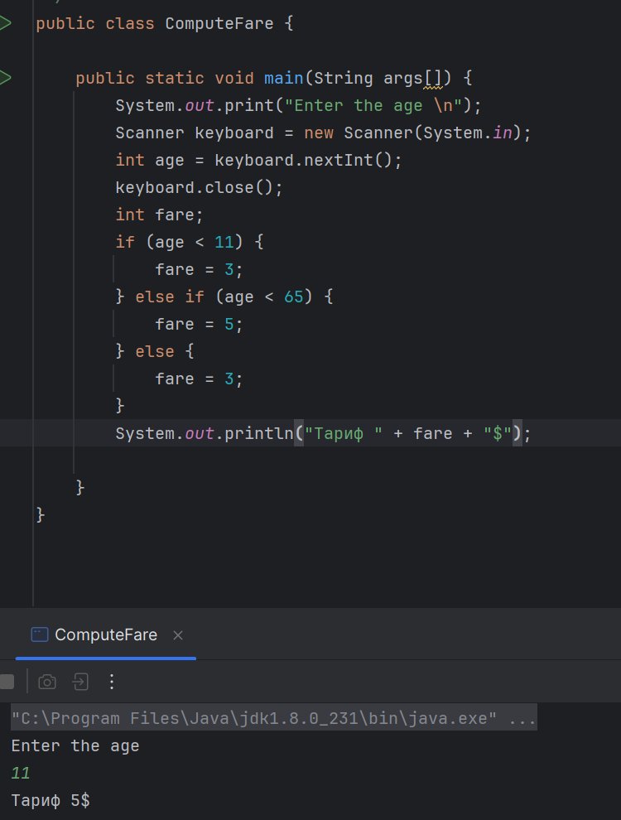

1. **Задания по уроку 5.3.**
2. **Упражнение 1.**

Импортируйте и откройте проект SwitchEx.

Измените SwitchEx1.java, чтобы выполнить следующее с помощью оператора switch.

* Пользователь вводит номер месяца.
* Должно отобразиться соответствующее имя месяца.
* Для любого недопустимого месяца должен отображаться результат "Недопустимый месяц".

1. **Упражнение 2.**

Импортируйте и откройте проект SwitchEx. Просмотрите SwitchEx2.java и выполните программу. Просмотрите результат.

Если значение параметра равно A:

* Элемент управления переходит к первому оператору case.
* Значение aCount++ увеличивается на 1.
* Так как оператор break используется в данном операторе case, элемент управления перемещается за пределы оператора switch, а два других оператора case не выполняются.

Тоже самое будет происходить, если мы изменим значение параметра. Также если удалить оператор break для случая «A», то продолжается выполнение с двумя последующими операторами case до обнаружения оператора break. Значения bCount увеличивается на 1:

1. **Упражнение 3. SwitchDemo**

Из-за отсутствия оператора break после нахождения подходящего числа после его ввода выполнение кода переходит к следующему оператору case, который тоже выполняется.Так происходит до обнаружения break (перед default). Если пользователь введет число вне необходимого диапазона, то получит сообщение о проигрыше.

1. **Практика 5.**
2. Используя подходящий оператор принятия решений if, необходимо выполнить следующие действия. 1. Запросите у пользователя ввод длины волны. Значение должно записываться в переменную типа double. 2. Для каждого диапазона (например, 380–450) число слева входит в диапазон, а число справа нет. 3. Если введенное значение не найдено в видимом спектре, тогд а должно выводиться сообщение о том, что данная длина волны не относится к видимому спектру.

1. Используя подходящий оператор принятия решений if, необходимо выполнить следующие действия. 1. Запросите пользователя ввести значение и сохраните его в переменную currentColor. 2. Вычислите следующий сигнал светофора на основе значения переменной currentColor. 3. Пользователь должен получать оповещение в случае ввода неверного цвета.

1. Перепишете упражнение 5-2, используя оператор switch.

1. **Задания по уроку 6.1**
2. **Упражнение 1.**

**Часть 1.**

Импортируйте и откройте проект ForLoopsEx. Установите точку останова в Countdown.java и посмотрите на следующее…

* Как цикл for влияет на исполнение кода
* Как изменяется значение i

Значение i с каждой итерацией уменьшается на единицу, изначальное значение i = 5. При завершении цикла i исчезает, так как оно определено только внутри тела цикла.

**Часть 2.**

Можно ли изменить код, чтобы он считал с 0 до 5?

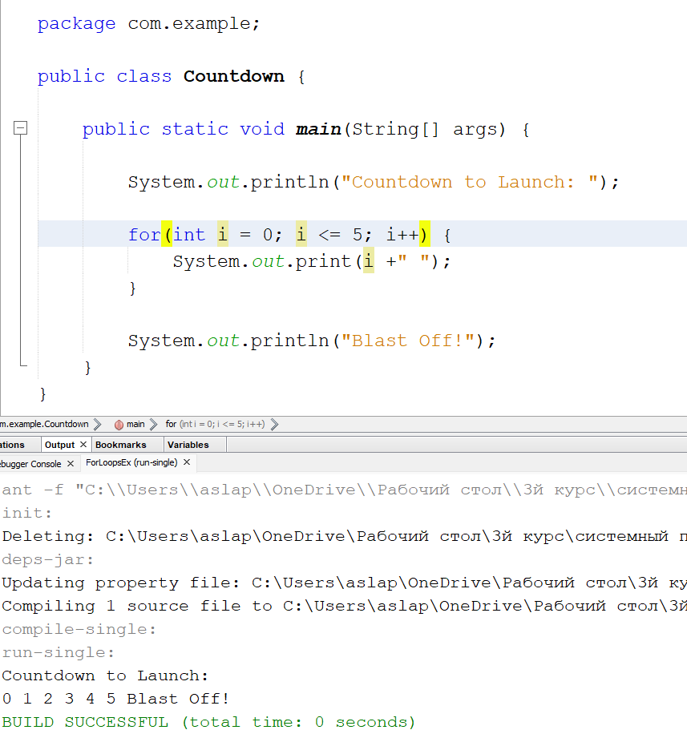

Заменив начальное значение i на 0 и прибавляя единицу на каждой итерации, можно.

Можно ли изменить код, чтобы он считал все четные числа от 0 до 20?

Можно, добавив в цикл проверку на четность.

1. **Упражнение 2.**

Выполните InfiniteLoop.java и посмотрите на результат. Измените цикл for в InfiniteLoop.java на вывод "Здравствуйте!" пять раз.

При изначальном запуске программы цикл повторяется бесконечно, потому что все три выражения в цикле for пропущены.

1. **Упражнение 3.**

1. **Задания по уроку 6.2**
2. **Упражнение 1**

Импортируйте и откройте проект WhileLoopEx. Измените SquareRootWhile.java для использования цикла while, чтобы постоянно запрашивать у пользователей ввода числа до ввода ими положительного значения с последующим вычислением квадратного корня.

1. **Упражнение 2.**

Импортируйте и откройте проект WhileLoopEx. Проверьте SumofNums.java, которая суммирует последовательность из 10 целых чисел, введенных пользователем. Можно ли реализовать то же самое с помощью цикла do-while?

Do-while:

Реализовать то же самое с помощью цикла do-while можно, однако т.к. операторы в блоке do всегда выполняются не менее одного раза, то выйти после первого ввода «-1» не получится. Для этого потребуется прописать дополнительные условия.

1. **Задания по уроку 6.3**
2. **Упражнение 1**

Проверьте ComputeSum.java. Реализуйте следующее:

* Примите 10 чисел от пользователя.
* Вычислите сумму введенных чисел.
* При вводе значения 0 программа должна выполнить выход и отобразить сумму чисел.

1. **Упражнение 2.**

Импортируйте и откройте проект BreakContinueEx. Проверьте CountChar.java.

* Программа используется для счета количества вхождений символа "w" в строке.
* Измените программу для следующего…
* Решения ошибки синтаксиса
* Вывод количества символов "w"
* Ожидаемые результаты: Количество символов "w" : 3

1. **Упражнение 3.**

Импортируйте и откройте проект BreakContinueEx. Проверьте BreakContinue.java. Измените программу с помощью использования операторов break и continue…

* Если число является четным, оно не должно выводиться.
* Исполнение цикла должно прекратиться при достижении счетчиком циклов значения 7.

1. **Упражнение 4.**

Измените программу для включения следующих комментариев к циклу:

* Примененные переменные цикла
* Логика цикла
* Число итераций
* Примененное условие
* Управление потоком в цикле

1. **Практика 6.**
2. **Валидация банковского ПИН-кода**

Разработайте программу Java для валидации банковского ПИН-кода клиента. Используйте цикл while, чтобы повторять код до тех пор, пока не будет введен действительный ПИН-код.

1. **Разработайте программу Java для вычисления кратных заданного числа, используя цикл for.**

Запросить у пользователя ввод числа, а затем с помощью цикла for вывести на экран все кратные числа, получаемые умножением числа на множители от 1 до 12.

1. **Программная ASCII-графика**

Использование текста для создания изображения называется ASCII-графикой. В разделе 2 мы создали изображение кошки с помощью ASCII-графики. Для этого требовалось ввести каждый символ в графике, которую мы хотели создать. На этом практическом занятии мы найдем способ программного рисования основных фигур настраиваемых размеров.

1. **Следы запуска программ.**

**Листинг 4.1.**

В процессе выполнения программы появляется диалоговое окно с полем ввода, в которое следует ввести целое число. Число, с помощью условного оператора, проверяется на четность/ нечетность, после чего появляется соответствующее сообщение.

**Листинг 4.2.**

В этой программе пользователю предлагается в поле ввода ввести название животного (волк, лиса или медведь — на выбор). После ввода названия животного появляется диалоговое окно с изображением зверя. В программе предусмотрена обработка ситуации, когда пользователь вводит некорректное название для животного или отменяет ввод щелчком на кнопке Cancel.

**Листинг 4.3.**

Предлагается простая программа, предназначенная для определения целого положительного числа по его бинарному коду.

**Листинг 4.4**

В программе решается задача, противоположная рассмотренной ранее: для целого положительного числа, введенного пользователем в поле ввода, вычисляется и отображается бинарный код.

**Листинг 4.5**

Программа предназначена для вычисления суммы квадратов натуральных чисел.

**Листинг 4.6**

Программа предназначена для определения дня недели по его номеру.

